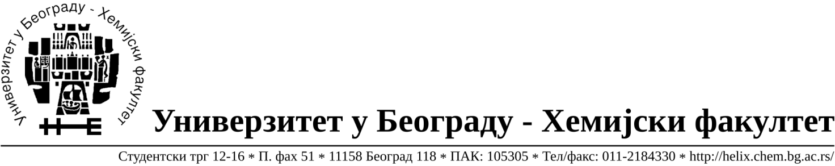
Na zahtev( pitanje) potencijalnih ponuđača, ovim putem dostavljamo traženo pojašnjenje ( odgovor) u vezi javne nabavke male vrednosti dobara- materijal za nauku –hemikalije, broj 22/15.

Pitanje:- Da li ste u partiji broj 58 pod jedinicom mere podrazumevali 1ml ili 1 pakovanje od 5 ml( koje odgovara opisuu nazivu partije)?

Odgovor: Potrebno je ponuditi 1 pakovanje (veličina pakovanja je 5x1ml).

У Београду, 29.09.2015.године.

